ZOOM Teilnehmerliste exportieren
Auf der Website (nicht im App oder desktop client) einloggen.
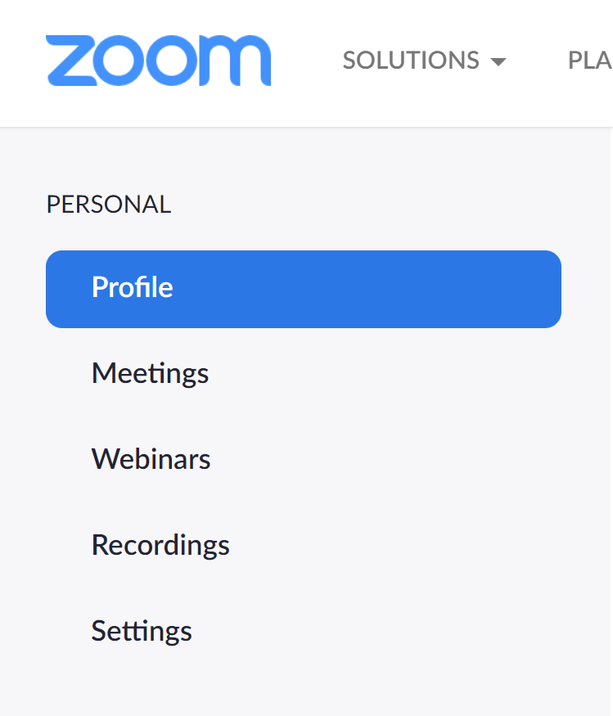
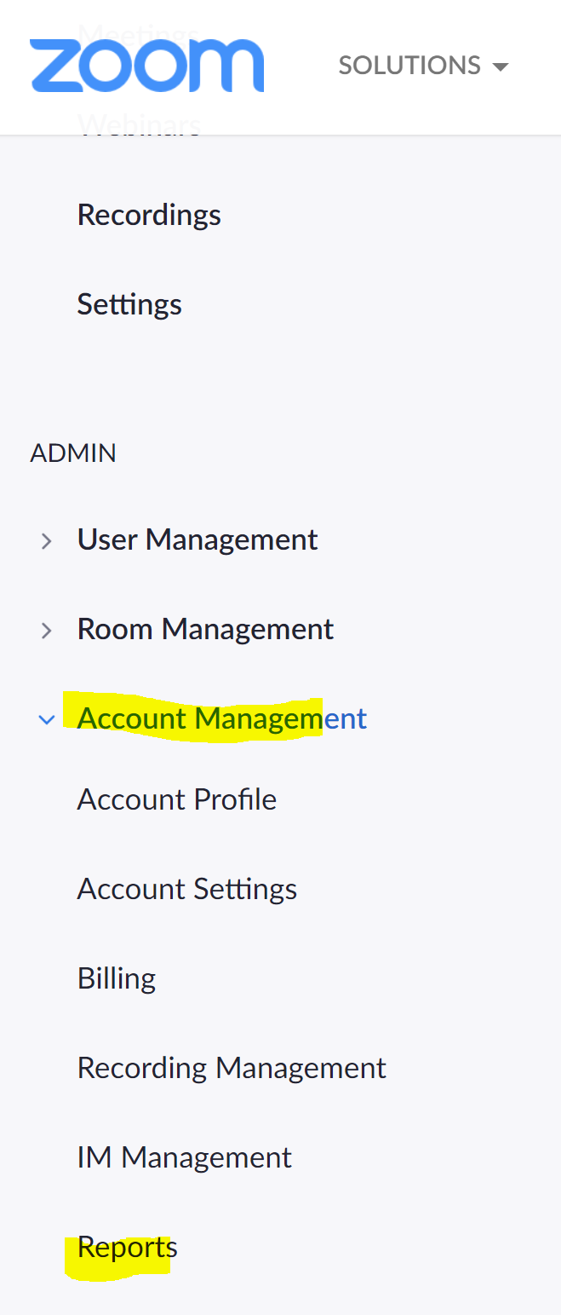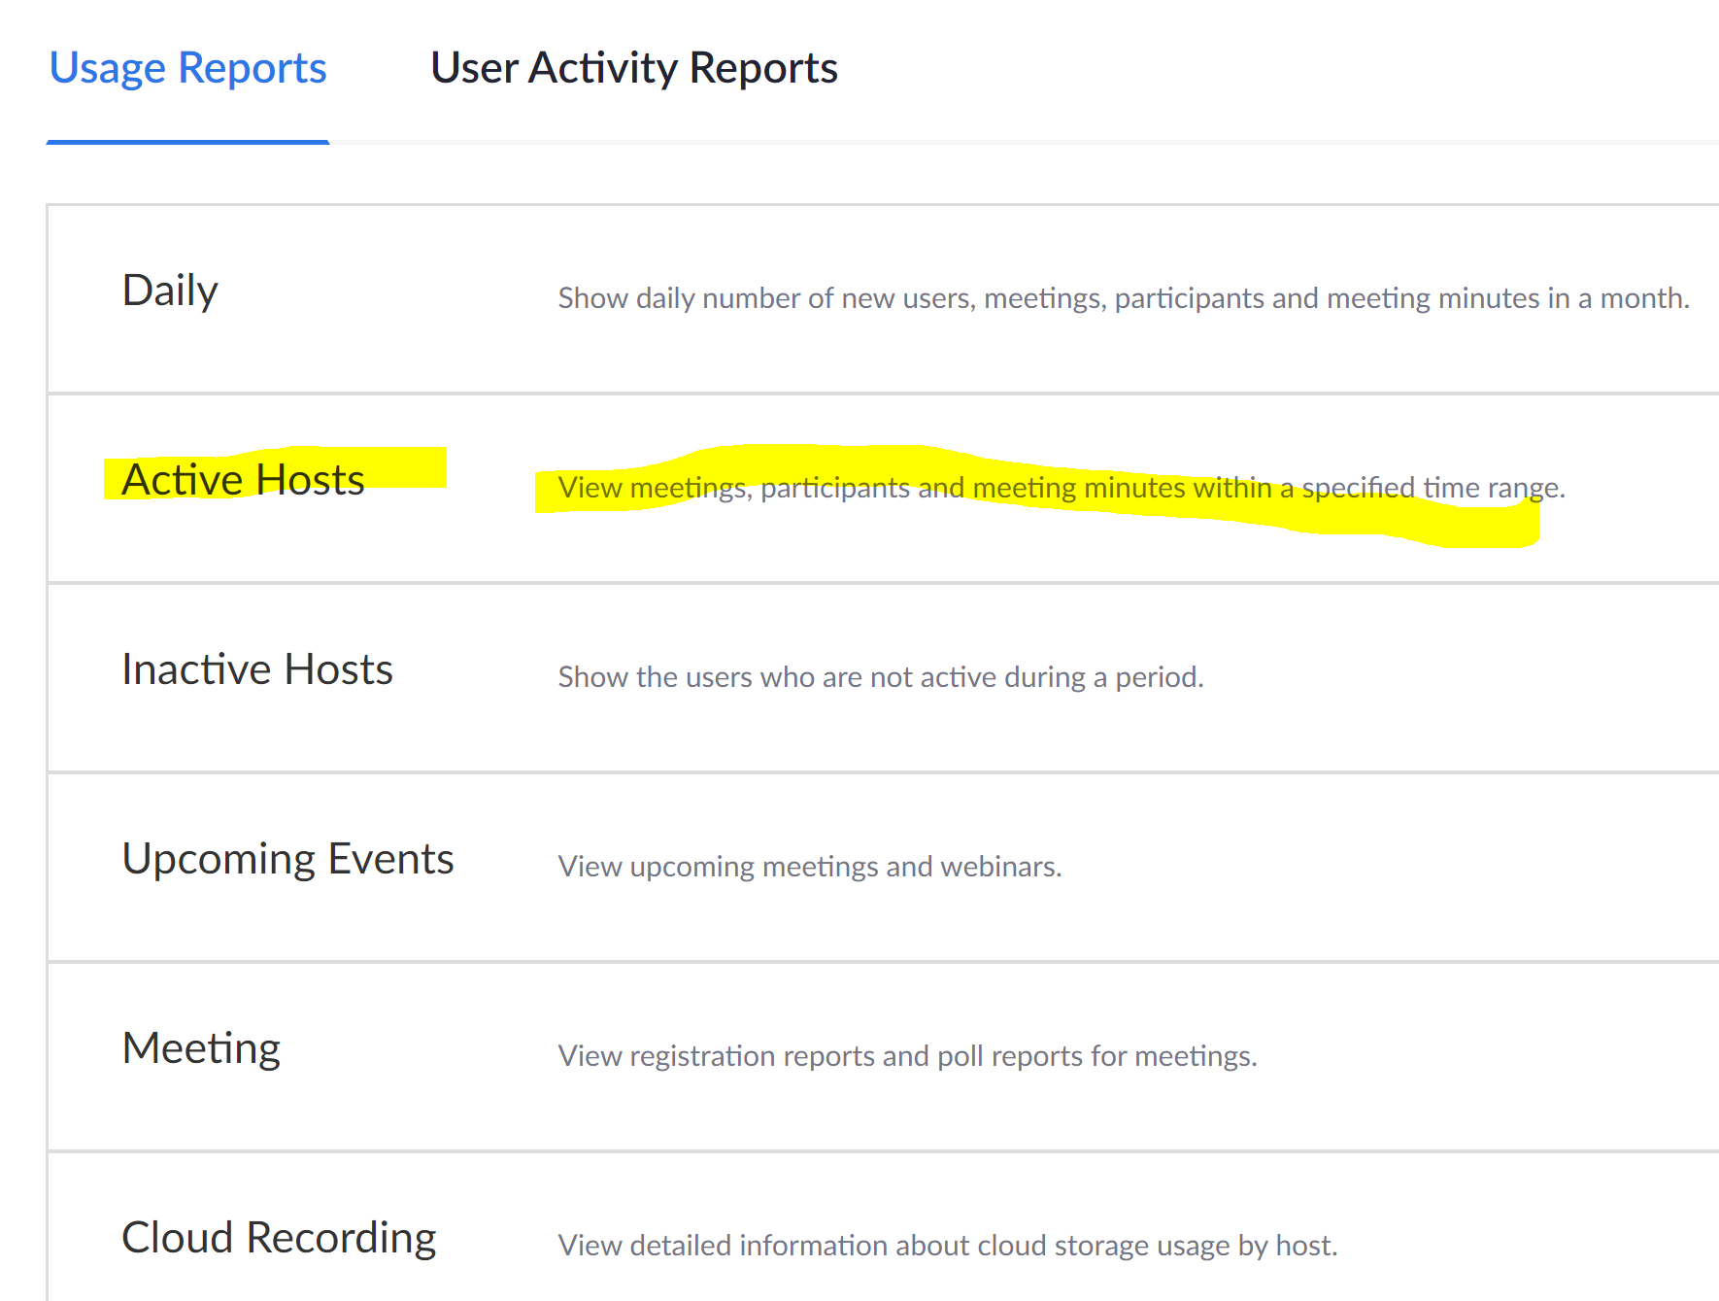

Dann das gewünschte Meeting wählen und ganz rechts auf die Zahl der Teilnehmer klicken.
Die Liste kann dann als CSV file exportiert werden.

